UPN talde parlamentarioari atxikitako foru parlamentari Félix Zapatero Soria jaunak 11-24/PES-00528 galdera egin du, idatziz erantzun dakion, NA-134 errepidean ehiza espezieekin izandako istripuei buruz buruz. Hona hemen Landa Garapeneko eta Ingurumeneko kontseilariak horri buruz ematen dion informazioa:
- Landa Garapeneko eta Ingurumeneko Departamentuaren egitura organikoa ezartzen duen azaroaren 15eko Foru Dekretuan ezarritakoaren arabera, Basoen eta Ehizaren Zerbitzuaren eskumena da Basoak Kudeatzeko Atalaren eta Ehiza Kudeatzeko Atalaren bidez ematea ehiza jardueraren inguruko aholkularitza teknikoa.
Horrenbestez, galdera parlamentario horretarako erantzuna espezie horren ehiza kudeaketako alderdiak adieraziz baino ez da emanen.
- Basoen eta Ehizaren Zerbitzuak Ehiza Kudeatzeko Atalaren bidez parte hartzen du departamentuarteko bileretan, Lurralde Kohesiorako Departamentuarekin eta Barneko, Funtzio Publikoko eta Justiziako Departamentuarekin batera, ehiza espezieek Nafarroako errepideetan eragindako istripuak jorratzeko.
Duela gutxi, aurtengo irailean, Zainketa Zerbitzuaren lantaldearen bileraren esparruan, Instalazioen, Teknologien eta Bide Segurtasunaren Atalaren bidez informazioa eskatu zitzaion Ehiza Kudeatzeko Atalari Nafarroako hainbat errepidetako zenbait puntutan dauden animalien igarobideen inguruan, beste batzuen artean, seinale eta alerta sistemak kokatzeari buruzko alderdiak baloratzeko.
NA-134 errepidea, Ebroko Ardatza, eta zehazki 9+000 eta 14+000 KPak, zerrenda horretan zeuden.
Une honetan eskatutako informazioa idazten amaitzen ari da, Basozainak-Ingurumena Zaintzeko Taldearen langileek egindako in situ ikuskapenen bitartez.
- Bestalde, Ehiza Kudeatzeko Atalean aurrez aipatutako Gobernuko Departamentuek emandako informazioa dago, errepide horretako ezbehar kopuruaren ingurukoa.
Zehazki, jakin denez, 2024. urtean zehar, 2024ko abenduaren 15era arte, 22 istripu egon dira NA-134 errepide horretan ehiza faunarekin, Tuterako udal mugartean, funtsean 9 eta 14 kilometro puntuen artean. Horietako 21 basurdeekin izan ziren, eta bat orein edo orkatzarekin. Batean baino ez zen zauriturik egon.
Aurreko urteetan ehiza ungulatuekin izandako istripuei dagozkien datuak aztertuz gero, zehazki 2017tik 2023ra bitarteko aldian, ikusten da zazpi urte horietan 3.152 istripu egon zirela basurdeekin eta 1.564 zerbidoekin. Hortaz, urteko batez bestekoa 450 istripukoa da basurdeekin, eta 223 istripukoa zerbidoekin.
Horrez gain, nola estatuko hala Europako joera orokorrarekin bat, goranzkoa izan da. Badirudi joera hori lotuta dagoela bai ugaritasunaren hazkundearekin bai ungulatuen populazioen banaketarekin, baina errepideen eta lurraldearen ezaugarriei lotutako beste faktore batzuekin baita ere.
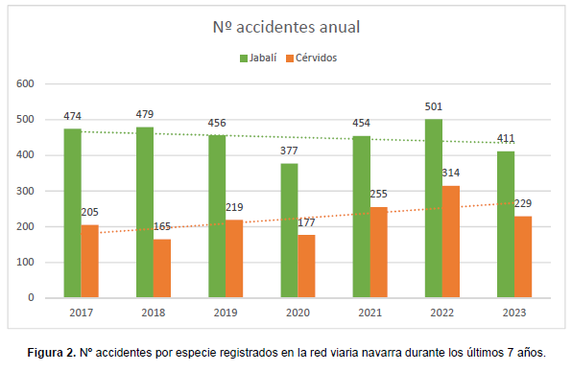
Bestalde, basurdeekin izandako istripu gehienak garai berean gertatzen dira (urritik abendura), lehenago edo geroago, baina beti tarte horren barruan. Datu hori bat dator espeziearen araldiarekin eta espezie hori gehien lekualdatzen den garaiarekin, bai ugalketagatik beragatik bai baliabide trofikoen bilaketagatik (basoko fruituak, esaterako); horrez gain, garai horretan artoa uztatzen denez, elikatzeko eremu handiak desagertzen dira.

Beheko taulan istripu gehien izan dituzten kilometro puntuak erakusten dira (hamar istripu baino gehiago), 2019-2023 aldirako, handienetik txikienera ordenatuta.
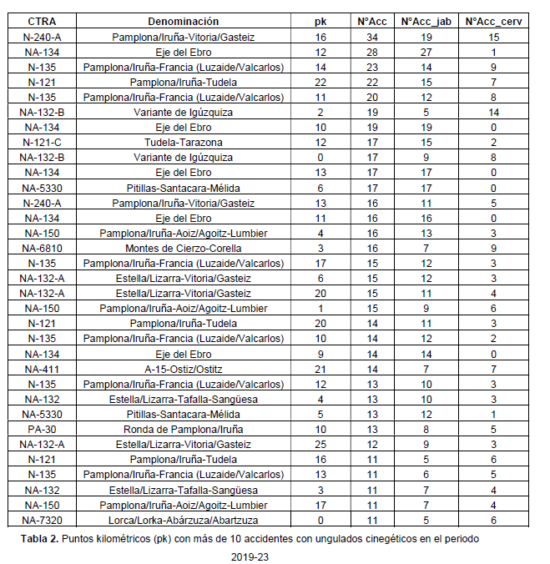
Ikusten denez, NA-134 errepideak zenbait kilometro puntutan ezbehar kopuru handia du, barnean hartuta 9-14 tartea. Are gehiago, errepiderik zuzenenetan, bihurgune gutxien dituztenetan, estatistikoki istripu gehiago izaten dira ehiza faunarekin. Baliteke tarte zuzenetan, bihurgune gutxikoetan, azkarrago gidatzearen ondorioz izatea hori, errepide bihurgunetsuen aldean. Halaber, basurdeen dentsitatea faktore garrantzitsua omen da aztertu diren tarteetan istripuak izateko probabilitaterako.
- Aurrez azaldutakoa oinarri hartuta, eta Basoen eta Ehizaren Zerbitzuaren eskumenen esparruan, zona horretan istripuak murrizteko egin beharreko jarduketa batzuk izaten ahal dira, esaterako, ehiztariek presio handiagoa izatea basurdeen populazioengan, bereziki urritik abendura bitarteko hilabeteetan, garai horretan egoten delako ezbehar kopururik handiena.
Beste neurri batzuk, hala nola inguruko nekazaritza laboreen antolaketa, errepideko jarduketak eta seinaleztatzea, hesiak jartzea, fauna igarobideak eta abar ez dira unitate honen eskumena.
Basurde populazioen gaineko presioa areagotzeko neurrien harira, nabarmentzekoa da hizpide den eremua ez dagoela sartuta ehiza barruti batean ere; ehiza gabeko lur eremua da, baina, hala ere, kasuko ehiza barrutian sartzen ahal da eremua, kasu honetan NA-10.013an, Tuterako Udala duena titulartzat. Aukera da ere bai Errege Bardeako NA-10.042 tokiko ehiza barrutian sartzea. Bigarren kasu horretan, beste toki entitate batena denez, eta toki entitateak direnez haien mugartean tokiko barrutiak sustatzen ahal dituzten bakarrak, lurrak dauden toki entitatearen baimena behar da, kasu honetan Tuterako Udalarena.
Tuterako ehiza barrutiaren kasu zehatzean, 2020. urtean eratu zen, eta indarraldia 2024-2025 ehiza denboraldia amaitzean bukatzen da. Beraz, 2025. urtean berritu beharreko barrutietako bat da, eta Tuterako Udalak eta lurren jabeek baloratu beharko dute horiek sartu ala ez. Errege Bardeako barrutia berriko eratu da, 2024ko ekainaren 21ean, eta indarraldia 2033-2034 denboraldiaren amaierara arte da.
Ehiza Kudeatzeko Atalak eta Basoak Kudeatzeko Atalak, toki entitateekin egindako bileren esparruan, ehiza antolamendurako planak eratzeko, lehenengo kasuan, behin ehiza barrutia eratu ondoren, arazo horri helduko diote, alderdiek Basoen eta Ehizaren Zerbitzuak duen informazio guztia ezagut dezaten, lehen aipatutako eragileen –toki entitateen eta lurren jabeen– erabakiak hartzeko prozesua oinarritzeko.
Tokiko barrutian sartuz gero, debekualdiei buruzko foru aginduaren esparruan ehizatzen ahalko litzateke.
Horren arabera, eta lurrak mugatuta badaude, basurdea ehizatzen ahalko da abuztuaren 15etik otsailaren amaierara arte, ostegun, larunbat, igande eta jaiegun nazional, foral edota tokikoetan, suzko arma erabiliz uxaldietan eta ehizaldietan, eta arkuarekin uxaldietan, ehizaldietan eta zelatetan.
Horrez gainera, abuztuaren 1etik uztailaren 31ra bitarte, basurdea egunero ehizatzen ahalko da suzko armaz edo arkuz zelata ehizan eta gaueko itxaronaldietan.
Eta ehiza antolatzeko planaren berezitasunekin bat etorriz.
Hala ere, une honetan zona EZ dagoenez sartuta ehiza barruti batean ere, espezie horretako populazioak murrizteko aukerak honako honek arautzen ditu: 207E/2021 Foru Agindua, abuztuaren 3koa, Landa Garapeneko eta Ingurumeneko kontseilariak emana, zeinaren bidez onesten baita pertsonen osasunari edo segurtasunari, nekazaritzari, basogintzari, abeltzaintzari edo basa faunari kalte handiak egiten dizkieten ehiza-espezieak kontrolatzeko metodoak arautzen dituen xedapena. Nabarmendu behar da aipatutako araua, 207E/2021 Foru Agindua, ez dela aplikatzekoa lurretan, zeinetan titular nahiz jabeek ondoko ehiza barrutian sartzeari berariaz uko egiten edo egin dioten; hortaz, are garrantzitsuagoa da lursail horiek barrutiko zonan sartzeari heltzea, ehiza gabeko lurrak izateari utz diezaioten.
Basoen eta Ehizaren Zerbitzuaren artxiboetan dagoen informazioaren arabera, 2004. urtetik eta une honetara arte 118 eskaera erregistratu dira basurdea ehizatzeko salbuespeneko baimena eskuratzeko, nekazaritzan kalte egiteagatik, eta horietatik 115 eman dira.
Hori guztia jakinarazten dut, Nafarroako Parlamentuko Erregelamenduaren 215. artikuluan ezarritakoa betez.
Iruñean, 2025eko urtarrilaren 7an
Landa Garapeneko eta Ingurumeneko kontseilaria: José María Aierdi Fernández de Barrena

